Sorszám: F-31/2000

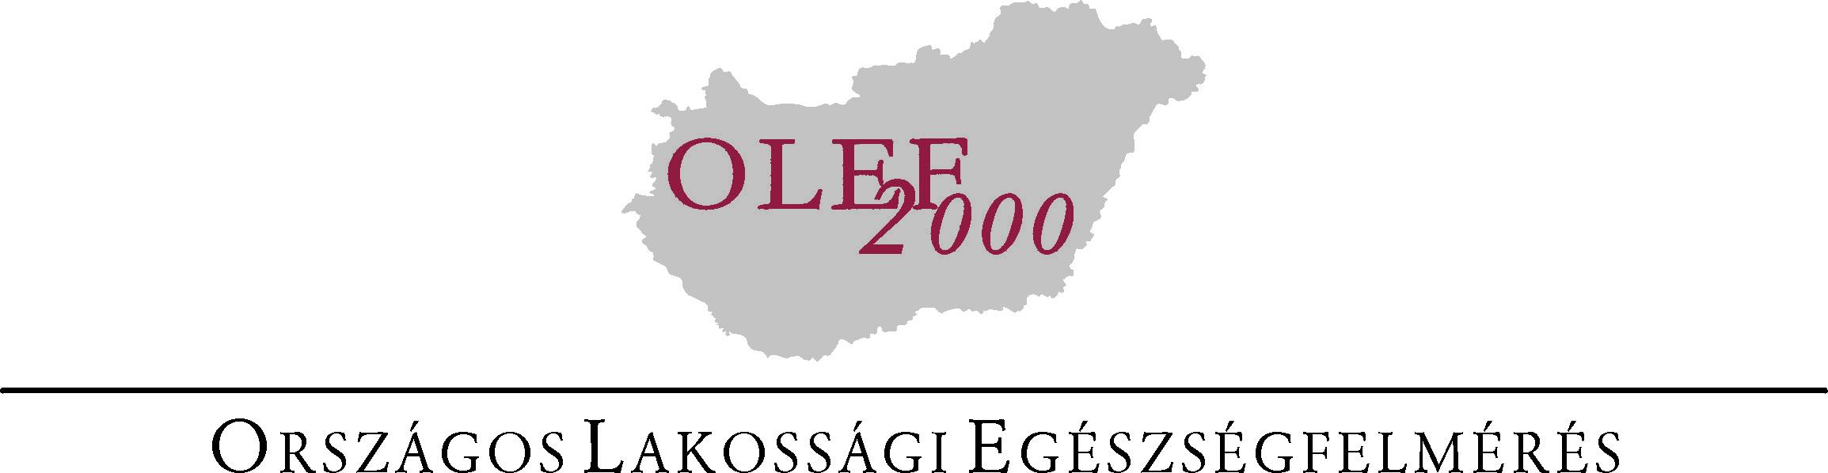

Országos Lakossági Egészségfelmérés Kutatási Adatkezelési Terve

Országos Egészségmonitorozási Program
országos LAKOSSÁGi EGéSZSÉGFELMÉRÉS

2000. július
Egészségfejlesztési Kutatóintézet
Magyar Gallup Intézet

Projektszám: 5890

TARTALOM
TARTALOM 2
BEVEZETŐ 5
I. rész 6
ADATKEZELÉSI FELADATOK 7
ADATKEZELÉSI EGYSÉGEK ÉS KAPCSOLATAIK 7
Programok 8
Adatbázisok 8
Archivált adatok 8
Statisztikai feldolgozás 8
Dokumentációk 8
ADATBÁZISOK 9
Kérdőív leíró adatbázis 9
CAPI adatbázis 11
Összesített adatbázis 11
Adatszótár 11
Statisztikai adatbázis 12
Mintavételi adatbázisok 12
Adatbázis relációk 12
AZ ADATBÁZIS TÍPUSOK 13
Kérdőív leíró adatbázis (MS ACCESS) 16
AZ ADATKEZELÉS LÉPÉSEI 17
AZ EFKI ÉS A GALLUP INTÉZET KÖZÖTTI ADATCSERÉK 17
DOKUMENTÁCIÓK 17
ADATKEZELŐ PROGRAMOK 18
CAPI adatrögzítő program 18
PROGRAMFEJLESZTŐ RENDSZER 19
DocMaker Kérdőív dokumentum létrehozó program 19
CAPI adat átalakítási program 19
ADAT ÉS PROGRAMTÁROLÁSI TERV 20
VERZIÓKÖVETÉS 21
ADATVÉDELEM 21
Adatvesztések megakadályozása 21
Elektronikus adatvédelmi terv 21
Az adatok védelme illetéktelenektől 21
II. rész 24
ORSZÁGOS LAKOSSÁGI EGÉSZSÉGFELMÉRÉS 25
A GALLUP, MINT ADATFELDOLGOZÓ 25
AZ OLEF MINTÁJA 26
CÍM ADATBÁZIS ÁTADÁS-ÁTVÉTEL 26
A CÍM ADATBÁZIS KEZELÉSE 26
A CÍMLISTA 27
A KÉRDEZÉS TEREPMUNKÁJÁBAN RÉSZTVEVŐ SZEMÉLYEKRE VONATKOZÓ ADATVÉDELMI SZABÁLYOK 28
A KÉRDEZÉS FOLYAMATA 29
AZ ADATOK RÖGZÍTÉSÉNEK, MINŐSÉGBIZTOSÍTÁSÁNAK TECHNOLÓGIAI FOLYAMATA 29
AZ ADATOK TÁROLÁSÁNAK, RÖGZÍTÉSÉNEK TECHNIKAI FELTÉTELEI 30
Személyes és a különleges adatok védelme az adatfelvételt követően és az elektronikusan rögzített adatállományban 31
Az adatok tárolása 32

BEVEZETŐ
Az Egészségfejlesztési Kutatóintézet (EFKI) az Egészségügyi Minisztérium tudományos háttér kutatóintézeteként alakult meg 1999.-ben Alapító okirata, amely az Egészségügyi Közlöny 1999. évi 15. számában jelent meg, az Intézetet számára tudományos kutatóintézeti feladatokat állapít meg.
Az EFKI Egészségstatisztikai Egysége kérdőíves Országos Lakossági Egészségfelmérést (OLEF) végez 2000. október-novemberében. Az interjús kérdőívfelvétel az ország 440 településén véletlenszerűen választott minta alapján összesen 7000 felnőtt korú lakost érint.
Az OLEF célja, hogy megbízható adatokhoz jussunk a lakosság egészségi állapotáról, a népegészségügyi szempontból legjelentősebb egészségi problémákról, kockázati tényezőkről, egészségmagatartásáról és az ellátási szükségletekről, így céljait és alkalmazott módszereit illetően az adatkezelés szempontjából egyértelműen tudományos kutatásnak minősül.
A kutatás során az EFKI adatkezelőként, a Magyar Gallup Intézet adatfeldolgozóként vesz részt. Tekintettel arra, hogy az OLEF során személyes, ezen belül különleges adatok kezelésére kerül sor, mindkét szervezet részletes Kutatási Adatkezelési Tervet készített.
Az OLEF során keletkező adatok kezelésében EFKI illetve a Magyar Gallup Intézet jogosultságait és kötelezettségeit a vonatkozó jogszabályi rendelkezések mellett az EFKI, mint adatkezelő, a Magyar Gallup Intézet, mint adatfeldolgozó Kutatási Adatkezelési Terve valamint a közöttük létrejött szerződés szabályozza. Az EFKI és a Magyar Gallup Intézet között létrejött szerződés, valamint Kutatási Adatkezelési Tervek részletesen szabályozzák a két intézmény közötti adattovábbítás, valamint az adatkezelés minden fázisában szükséges egyéb együttműködés szabályait. Az EFKI és a Magyar Gallup Intézet Kutatási Adatkezelési Tervei alkotják az OLEF Kutatási Adatkezelési Tervének I. illetve II. részét.
Az OLEF Kutatási Adatkezelési Tervében lefektetett szabályok mellett az OLEF-ben résztvevő kérdezett személyek jogainak érvényesítését szolgálja a részükre adott, a vonatkozó jogszabályoknak megfelelő tájékoztatás, amely a felmérés előtt elküldött írásbeli tájékoztató levélből és füzetből, az interjú felvételekor pedig a kérdezőbiztos szóbeli tájékoztatásából, a kérdezett kérdéseire adott válaszaiból, valamint írásos tájékozott beleegyezés aláírásából áll. A tájékoztatás a tudományos kutatások során általában kötelező elemek mellett minden alkalommal kitér a Magyar Gallup Intézet adatfeldolgozói szerepére is.
Az OLEF Kutatási Adatkezelési Tervében rögzített szabályok, a kutatás alanyainak ismételt tájékoztatása együttesen biztosítják az adatkezelés jogszabályi feltételeinek érvényesülését, valamint a kutatás céljainak megfelelő, a jogszabályi kötelezettségen túlmenő, részletes adatkezelési minőségbiztosítási szabályokat.

I. rész

AZ EFKI KUTATÁSI ADATKEZELÉSI TERVE

ADATKEZELÉSI FELADATOK
Az Országos Lakossági Egészségfelmérés munkafolyamataiban keletkező adatok az 1992. évi LXIII. törvény a személyes adatok védelméről és a közérdekű adatok nyilvánosságáról, az 1995. évi CXIX. tv. a kutatás és a közvetlen üzletszerzés célját szolgáló név- és lakcímadatok kezeléséről és az 1997. évi CLIV. törvény az egészségügyről, az 1997. évi XLVII. törvény az egészségügyi és hozzájuk kapcsolódó személyes adatok kezeléséről és védelméről, szóló törvények hatályos rendelkezései alapján a tárolására alkalmas adatbázisok kialakítása, biztonságos és illetéktelenektől védett tárolása, archiválása, a tartalmi ill. szerkezeti változtatások nyomon követése és dokumentálása. Az adatgyűjtést, adatalakítást végző programok létrehozása, dokumentálása. Az adatok előkészítése a statisztikai feldolgozásra. Az adatok értékelése, és az eredmények dokumentálása.

ADATKEZELÉSI EGYSÉGEK ÉS KAPCSOLATAIK

Archivált
adatok

Statisztikai
feldolgozás
Adatbázisok
Adatkezelő és előkészítő
programok
frissítése

Dokumentációk, eredmények
megjelenítése

Programok
A számítógéppel támogatható ill. automatizálható adatkezelési feladatok eljárásgyűjteménye. Az OLEF adatkezelésében az alábbi programok vesznek részt:
CAPI: Adatrögzítő és ellenőrző program
DocMaker: Dokumentáció készítő, adatbázis létrehozó, ellenőrző és átalakító program

Adatbázisok
Az Országos Lakossági Egészségfelmérésben keletkezett adatok elektronikus tárhelye.
Kérdőív leíró adatbázis: A kérdőív táblázatos formája.
CAPI adatbázis: A felmérés számítógéppel gyűjtött adatainak adatbázisa.
Összesített adatbázis: A felmérésben számítógéppel és papíron gyűjtött adatok összefűzött adatbázisa.
Adatszótár: A CAPI és az Összesített adatbázis valamint a Statisztikai adatbázis kapcsolatát leíró táblázat.
Statisztikai adatbázis: A statisztikai feldolgozás alap-adatbázisa.
Mintaválasztási adatbázisok: A mintaválasztásban szereplő személyek, települések relációs adatbázisa.

Archivált adatok
Az adatbázisok biztonsági mentései, verziókövetések.

Statisztikai feldolgozás
Az Analízis terv által meghatározott statisztikai adatlépések, elemzések.

Dokumentációk
Eredmények megjelenítése, segédanyagok, tervek, oktatási anyagok.

ADATBÁZISOK

Kérdőív leíró adatbázis
A kérdőív táblázatos formája. Feladata, hogy meghatározza a kérdőív minden adatát a kérdőív dokumentum és a CAPI program számára (általános és helyi ellenőrzéseket, feltételes ugrásokat), valamint a mezőneveket a CAPI adatbázis számára. A Kérdőív leíró adatbázis adatrögzítés útján jön létre az alábbi adatlépések segítségével:
Első rögzítés
Kérdőív dok. verzió
Kérdőív leíró adatbázis
DocMaker
Módosítás kérés
Logikai ellenőrzés
Módosítás
Módosítás kérés dokumentálása
Archiválás
Kérdőív dok.
Kérdőív leíró adatbázis
DocMaker

A módosítás kéréseket és jóváhagyásokat az alábbi táblázat dokumentálja:

A kérdés száma | A kérdőív verziója | Módosítási javaslat | A módosítást kérő személy | A módosítás kérésének dátuma | Jóváhagyás | Jóváhagyás dátuma | Módosítás dátuma

Az összegyűjtött módosítási kéréseket meghatározott időnként egy az Egészség Statisztikai egység munkatársaiból álló bizottság bírálja el és hagyja jóvá.

Kérdőív leíró adatbázis szerkezete
Mezőnév | A mező leírása | A mező típusa
N | Sorszám | Integer
Kazon | A CAPI adatbázis mezőneve | String
Segedlet | Beviteli segédlet | String
Temakor | Témakör | String
Jellemzo | Jellemző | String
Kat | Kategória | String
Alkat | Alkategória | String
Kerdes | Kérdés | String
Felolvas | Felolvasandók | String
Utasitas | Utasítások | String
Megj | Megjegyzések | String
Kartya | Kártya | String
Ellen | A rögzített értékek ellenőrzése (helyi, általános) | String
Ugras | Feltételes ugrások | String
Verzio | A kérdés verziója | String
Tverz | A táblázat verziója | String

A táblázatban a kérdések azonosítóját a „KAZON” mező tartalmazza. A kérdések sorszáma a táblázatban való elhelyezkedésének sorszámával egyezik meg. Mivel a kérdések sorszáma a táblázat módosításakor változhat ezért az ugrások, általános ellenőrzések a „KAZON” egyedi azonosítójára mutatnak. A DocMaker program feladata, hogy a kérdőív dokumentálásakor a „KAZON” azonosítókat az aktuális sorszámokra cserélje.
A Kérdőív leíró adatbázis a CAPI programhoz kapcsolódóan ellenőrzéseket és feltételes ugrásokat is tartalmazza. Az ellenőrzések lehetnek:

Helyi ellenőrzések
- Értékhatárok figyelése: csak számok bevitelekor lehetséges és minimum, maximum értékek megadásával történik. Szintaktika: $\underset{i}{\overset{n=1}{}}x_{i}−y_{i}[;]$
a pontosvesszővel elválasztott értékhatárok „vagy” kapcsolatban állnak egymással.
- Esetek ellenőrzése: bármilyen kategorizált érték ellenőrzése.
Szintaktika: $\underset{i}{\overset{n=1}{}}x_{i}[;]$ a pontosvesszővel elválasztott kategóriák „vagy” kapcsolatban állnak egymással.
- Dátum: Szintaktika: Date

Általános ellenőrzések
Az általános ellenőrzések leírják, hogy egy kérdésre adott válaszok milyen módon befolyásolják egy másik kérdésre adható válaszadási lehetőségeket. Mivel a CAPI program mindezeket az ellenőrzéseket (eseményvezéreltség alapján) adatok beírásakor végzi ezért azokhoz a kérdésekhez kell csatolni, ahol az ellenőrzés befolyásolhatja a rögzítést.
Szintaktika: $\left(\underset{i}{\overset{n=1}{}}({x_{i}}/{\underset{j}{\overset{m=1}{}}}y_{j}[,])\right)−\underset{l}{\overset{k=1}{}}(z_{l}[,])[;]$
Jelmagyarázat: x = kérdésazonosító, y = a kérdés értéke, z= a bevihető értékek

Feltételes ugrások
Egy kérdésre adott választól függő ugrás a kérdőívben.
Szintaktikája: $\left(\underset{i}{\overset{n=1}{}}({x_{i}}/{\underset{j}{\overset{m=1}{}}}y_{j}[,])\right)−z[;]$
Jelmagyarázat: x = kérdésazonosító, y = a kérdés értéke, z = az ugrás helye
A Kérdőív leíró adatbázist a DocMaker program logikailag ellenőrzi. Az ellenőrzés kiterjed a feltételes ugrások az általános és helyi ellenőrzések helyességének vizsgálatára
Ha a DocMaker program logikai hibát talál a Kérdőív leíró adatbázist, módosítani kell.
A Kérdőív leíró adatbázis módosításakor változik a kérdés verziója és a táblázat verziója is.

CAPI adatbázis
A felmérés számítógéppel gyűjtött adatainak adatbázisa. Az adatbázis a Kérdőív leíró adatbázis alapján jön létre, az adatok a CAPI program segítségével rögzíthetők.
Az adatbázis mezőneveit a Kérdőív leíró adatbázis „kszam” mezője határozza meg.
Adatbázis típusa: InterBase 4.2
A CAPI adatbázis relációs kiegészítő egysége az Adatlap, mely az adatfelvétel állapotát írja le.

Az Adatlap szerkezete
Mezőnév | A mező leírása | A mező típusa
azon | Azonosító | String
allapot | Állapot | Array
kerdezo | Kérdező neve | String
alldatum | Állapot dátuma | Date
kezd | Kezdő időpont | Date+time
veg | Vége időpont | Date+time
elleninstr | Ellenőrzés (instruktor) | String
Instr | Instruktor száma | Number
Kerd | Kérdező száma | Number
Bm | BM szám | Number
Teltip | Telepűlés típusa | String
Jelen | Más személy is jelen volt | String
Kikjelen | Kik, voltak jelen interjú közben | String
belinstr | Ellenőrzés (belsős) | String

Az „allapot” mező tömb típusú adatoszlop, mely a rekord összes állapotát tartalmazza.

Összesített adatbázis
A felmérésben számítógéppel és papíron gyűjtött adatok összefűzött adatbázisa:
Adatbázis típusa: InterBase 4.2
Az adatbázis szerkezetét a Kérdőív leíró adatbázis határozza meg.

Adatszótár
A CAPI és az Összesített adatbázis valamint a Statisztikai adatbázis kapcsolatát leíró táblázat. Tartalmazza azokat a kódolási feladatokat melyek az egyes adatbázisok mezőneveit kötik össze egymással és a kérdőív leírással. A DocMaker program hozza létre.

Statisztikai adatbázis
Az Adatszótár alapján konvertált adatbázis, a statisztikai feldolgozás adatbázisa.

Mintavételi adatbázisok
A mintavételi adatbázisok kapcsolatát az alábbi ábra mutatja:
Mintakeret

Település minta

Település lista
Címlista

Település minta:
- Település kód
- Lélekszám

Címlista:
- Név
- Cím
- Megyekód
- Településkód
- Életkor

Adatbázis relációk
A nyíllal jelölt összekötések az adatbázisok közötti rekord szintű relációkat (a rekordok rekordokkal vannak összekötve), míg a normál vonallal jelölt összekötés egy rekord egy mezővel (adatbázis tartalma egy másik adatbázis mezőivel vannak összekötve) való relációját mutatja.
Kódszótár

mezok
Statisztikai adatbázis

mezok
Címlista:

CLISTA
Település

TLISTA
Kérdőív leíró adatbázis

A CAPI adatbázis mezőneve
CAPI adatbázis

kszam
Összesített adatbázis

kszam

AZ ADATBÁZIS TÍPUSOK
A CAPI az Összesített és a Statisztikai adatbázis egységes adatformája a Borland cég által kifejlesztett InterBase 4.2.
Ezen típus jellemzői:
- SQL szerver/kliens architektúrája akár egy gépen is futtatható, kihasználva a kiépítés által biztosított külső SQL esemény vezérelt eljárások (triggerek) futtatását. Az így tárolt adatok és megjelenítéseik a nemzetközileg szabványos SQL-92 –ben végezhetők.
- Külső hozzáférés ellen is biztonságot nyújtó kódolt adattárolás.
- Automatikus biztonsági mentés (adattükrözés).
- Automatikus adatbeviteli ellenőrzés.
- A mezők dinamikus helyfoglalása (a mezők hossza az adat hosszához igazodik szemben, a DBF típusú statikus helyfoglalásával, ez a tároló kapacitás gazdaságosabb felhasználását jelenti)
- Az adatok közötti relációk tárolása közvetlenül az adatbázisokban történik, így az adattömeg minden olyan programmal értelmezhető mely rendelkezik az SQL-92 szabvánnyal, ilyen rendszer, pl. a SAS. (az adatbiztonság miatt a hozzáférési jogok is tárolva vannak az adatbázisban, ezért csak azok ismeretével nyithatóak meg a fájlok.)
- Konvertálhatóság.
- 2000. év kompatibilitás
A Kérdőív leíró adatbázis és az Adatszótár könnyű szerkeszthetőségének igénye miatt Excel táblában tárolódnak, a programok szabványos Microsoft ODBC szerveren keresztül érik el az adataikat.
Az InterBase 4.2 adatbázis beállításai a következők:
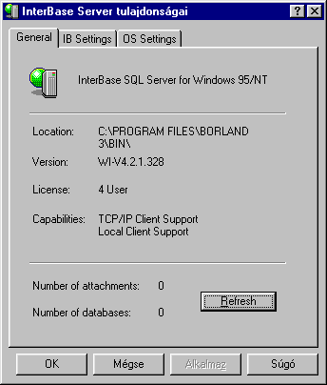

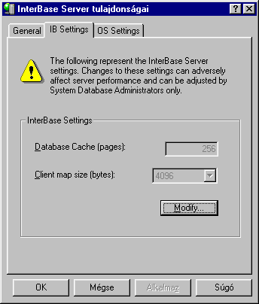

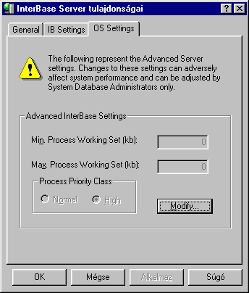
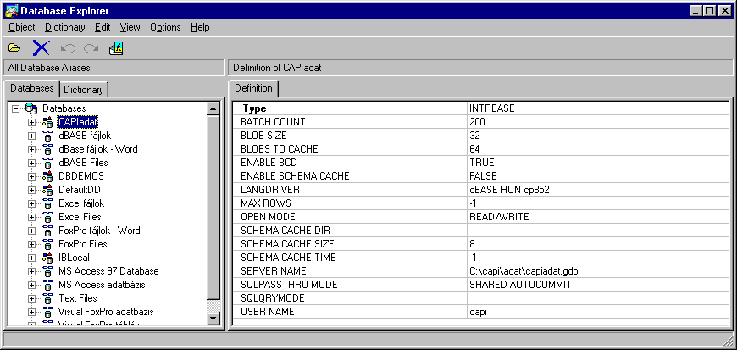

Kérdőív leíró adatbázis (MS ACCESS)
Az adatelérés ODBC –én keresztül történik az alábbi beállításokkal:
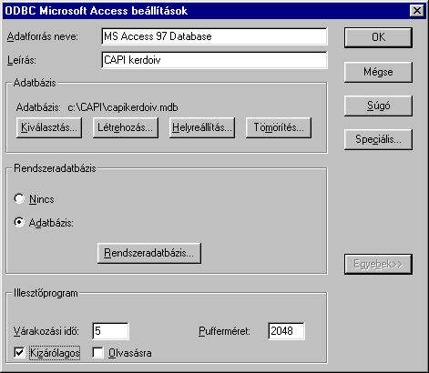
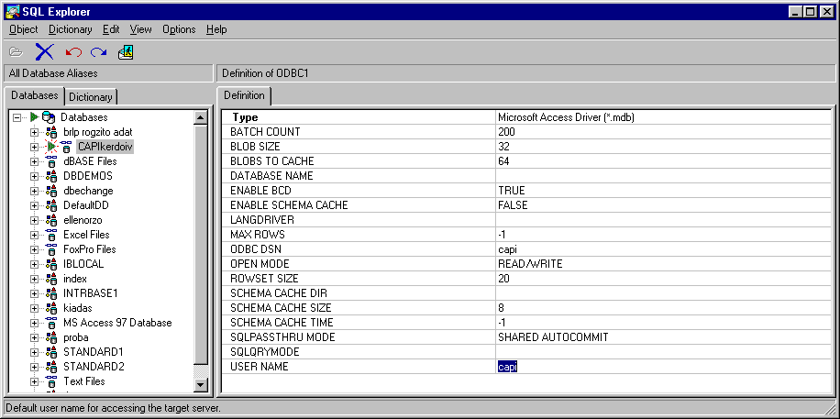

AZ ADATKEZELÉS LÉPÉSEI
Eredmények
Az adatkezelési lépések célja hogy a kérdőív táblázatból kiindulva ellenőrzött adatbázis módosításokkal és átalakításokkal a Statisztikai adatbázist meghatározza. A kérdőív táblázatból a Kérdőív átalakító program létrehozza a Kérdőív dokumentációt, a CAPI program frissíti a CAPI adatbázist és az Adatszótárt. Mivel a Adatszótár előre meghatározott eljárások alapján épül fel melyek, változhatnak és ezen eljárások megváltozása hatással lehet a kérdőív leíró táblázatra is; itt egy emberi ellenőrző lépés szükséges. Minden módosítás előtt archiválás történik, a módosításokat a verziókövetés dokumentálja.
Az adatkezelés folyamatában a következő módosítások lehetségesek az adatbázisokon:
- Szerkezeti módosítás
- Tartalmi módosítás
- Meglévő adatbázis alapján új adatbázis létrehozása

AZ EFKI ÉS A GALLUP INTÉZET KÖZÖTTI ADATCSERÉK
Az OLEF lebonyolítása során az EFKI az alábbi adatokat, programokat adja át a Gallup Intézet részére:
Címlista: A felmérésbe beválasztott személyek listája. Az adatok egy lemezen titkosító tömörítés segítségével védett formába kerül átadásra. Ezen lemezt a Gallup Intézet a felmérés befejeztével köteles megsemmisíteni.

Capi adatbázis kezelő program és Capi adatbázis: A program futtatható formában hordozható számítógépeken kerül átadásra. A felmérés után a Gallup Intézet ezen eszközöket visszaadja.

Az OLEF lebonyolítása során a Gallup Intézet az alábbi adatokat adja át az EFKI részére:
Az adatokkal feltöltött Capi adatbázis.
Címkártyák.
Az adatokkal feltöltött kérdőívek és adatbázisuk.

DOKUMENTÁCIÓK
A felmérés folyamatában a következő dokumentumok készülnek:
- Kérdőív dokumentum : Word típusú szöveg dokumentum melyet a Kérdőív leíró adatbázis alapján a DocMaker program hoz létre.
- DocMaker program napló dokumentum: A kérdőív dokumentum létrehozásának text típusú napló dokumentuma.
- Az InterBase szerver által készített napló dokumentum.
- Program fejlesztési dokumentációk.
- Program tesztelési és auditálási dokumentációk
- Program leírások.
- CAPI adatrögzítő program felhasználói kézikönyv.

ADATKEZELŐ PROGRAMOK

CAPI adatrögzítő program
A program a papíron lévő kérdőíveket elektronikus formába a számítógép képernyőjén megjeleníti, és az un. beviteli mezők segítségével lehetővé teszi a kérdőív kérdéseire adott válaszok rögzítését. Az adatrögzítés munkafolyamatát szabályozza, dokumentálja, és a rögzített adatokat biztonságosan tárolja, valamint biztonsági kódolással továbbítja az Interneten vagy hagyományos adathordozón. Az adatrögzítő a program segítségével akár személyes kérdezés alapján, akár a már kitöltött kérdőívek alapján rögzíthetők az adatok
A program minden adatbevitelkor azonnal ellenőrzi az adat helyességét.(Lokális ellenőrzés). A felvitt adatok alapján a program a további kérdések feltételének sorrendjét és minőségét is szabályozza a Kérdőív leíró adatbázis alapján.

CAPI
Kérdőív

Azonosítók

Adatrögzítő
Elektronikus adatforma
Adatok
Elektronikus adatforma
Leírófájl

A CAPI program a Kérdőív leíró adatbázis „Ellen” ill. „Ugras” mezőiben lévő adatokat mint beépülő programnyelvet értelmezi. A programnyelv absztarkt meghatározásai a következők:

Ellenőrzések:
$\text{Re}l⊆A×B$
$A=\left\{aεD|∃bε\text{ B}:\left(a,b\right)ε\text{Re}l\right\}$
$F_{(a)}=\underset{i}{\overset{n=1}{}}\text{pr}(A_{i})intersect\underset{j}{\overset{m=1}{∪}}{\left\{bεB|∃aε\text{ A : }\left(\text{a,b}\right)ε\text{ Rel}\right\}}_{j}$
$S_{(a)}=τ(F_{(a)})\left[\text{IGAZ,HAMIS}\right]$
A program „a” pontba vett értéke az F függvény igazsághalmaza.

Feltételes ugrások:
A feltételes ugrás programfüggvénye megegyezik az elágazás programfüggvényével:
S= S₁, S₂…S_{N}
P= Π₁, Π₂…Π_{N}
S_{(a)}=F(Π_{a})
A program értéke az „a” pontban az F függvény Π_{a} –ban vett értéke.

PROGRAMFEJLESZTŐ RENDSZER
A programrendszer felhasználói felülete Delphi 5.0 objektumorientált nyelven készült, önállóan futatható exe kiterjesztésű fájl létrehozásával, Windows 95/98/NT/2000 operációs rendszerekre. A felhasználói felületek az adatbázisokat az un. Local InterBase Szerveren keresztül érik el az alábbi architektúrával:
Alkalmazás (Program rendszer)
Local InterBase Szerver
Adatok
(InterBase adatbázis)
Közvetlen adatfeldolgozás
(Data Processing)
Alkalmazáslogika
(Business Logic)
Felhasználói felület (User Interface)

A közvetlen adatfeldolgozást a Local InterBase Szerver végzi nagy adatbiztonsággal.
Az alkalmazás logika az adatbázisokba beépített SQL scriptekből épül fel.

DocMaker Kérdőív dokumentum létrehozó program
A program feladata a Kérdőív leíró adatbázis alapján Word dokumentum formátumú kérdőív, és a Adatszótár adatbázis létrehozása.
A program a Microsoft ODBC Excel adatbázis elérést használva RAD technológiájú adatátadással a táblázatot Word típusú szöveggé alakítja.

CAPI adat átalakítási program
A program feladata a Nyers összesített adatbázis átalakítása a Adatszótár alapján a Statisztikai adatbázissá.

ADAT ÉS PROGRAMTÁROLÁSI TERV
Az alábbi tárolási terv az adatok és programok tervezett elhelyezkedésének könyvtár struktúráját határozza meg.
Adat Szerver
OLEF
2000
Kérdőív leíró adatbázis
Kérdőív
Capi adatbázis
Összesítő adatbázis
Kódszótár
Elő felmérés
Statisztikai adatbázis
Analízis
DO file-ok
DTA file-ok
Log,graph,Stat. Dok.,Tervek
Beválasztási adatbázisok
Fő felmérés
Mint az elő felmérés szerint
CAPI program
DocMaker
Capi adatátalakítási program

VERZIÓKÖVETÉS
Minden adat ill. program tartalmazza saját verziószámát. A régebbi verziójú adatok, programok, a saját könyvtárukba a verziószámuknak megfelelően átnevezésre és tárolásra kerülnek.

ADATVÉDELEM
A papíron, önálló számítógépeken és a hálózati egységeken tárolt adatok az adatminőség, jogszabályoknak megfelelő adatkezelése kettős feladatot jelent:
- Adatvesztések megakadályozása.
- Az adatok védelme illetéktelenektől.

Adatvesztések megakadályozása

Elektronikus adatok esetében:
Az adatok és programok a fentebb leírt struktúrában az erre a célra kialakított (Nemesis) adatszerveren tárolódnak. A szerver tulajdonsága, hogy file rendszere ún. RAID-2 tükröző (kettős adattárolású) és automatikusan szinkronizáló adattárolási eljárást követi, mely az egyik tárolóeszköz meghibásodása esetén is biztosítja az adatok védelmét. Továbbá minden változtatott adat és program egy a szervertől független és más helyen lévő gépen tömörített formában biztonsági másolásra kerül.

Papíron lévő adatok esetében:
A tűzvédelmi előírásokat is figyelembe véve a papír formátumú adatok megfelelően biztonságosan zárható helyen vannak tárolva.

Elektronikus adatvédelmi terv
Adattároló 1
Adatbázisok
CRC hiba ellenőrzés
Biztonsági másolatok
Adatok
Adategyeztetés

Adattároló 2

Az adatok védelme illetéktelenektől
Az adatokhoz való hozzáférést (megtekintés, módosítás) csak az arra jogosultaknak szabad engedélyezni.

Elektronikus adatok esetében:
A szerveren lévő adatok első védelmi vonalát a szerver belépési jelszava szabályozza. Továbbá minden program és adatbázis tartalmaz ún. beépülő jelszavakat, az InterBase típusú adatbázis szerkezet előnye hogy az adatokat bármely más programmal is akarjuk megnyitni a jelszót ismernünk, kell. A független gépre való archiválás is az ingyenesen használható (freeware) ARJ tömörítő program jelszavas használatával történik.
Kiemelt adatvédelmi eljárást igényelnek a személyes adatokat tartalmazó adatbázisok, papírok. (Címkártya, Címlista) Az ilyen adatokat tartalmazó adatbázisok a többi adattól elkülönítve titkosított formában egy CD-re írva és egy széfben elzárva tárolódnak. Ezen adatokat csak egy hálózattól elkülönített egyedi gépen szabad használni. A CD-t csak az adatkezelési felelős veheti fel (Országh Sándor), a felvétel tényét pedig dokumentálni kell az alábbi táblázatban:
Felvétel dátuma | Visszahelyezés dátuma | A felvételt igazoló aláírás

Papíron lévő adatok esetében:
A papíron tárolt adatokat csak az előre meghatározott személyek használhatják. A személyes adatokat tartalmazó dokumentumok (Címlista, Címkártya) a többi adattól elkülönítve széfbe zárva tárolódnak. Ezen dokumentumokat csak az adatkezelési felelős veheti fel (Országh Sándor), a felvétel tényét pedig dokumentálni kell az alábbi táblázatban:

Felvétel dátuma | Visszahelyezés dátuma | A felvételt igazoló aláírás

Elektronikus adatvédelem:
NT alapú hálózati védelem

Adatbázisba beépülő védelem
Archivált adatok titkosító kódolása

Adathozzáférési kérelem

Adatbázis titkosító kódolás
Archivált adatbázisok titkosító kódolása

Az alábbi táblázat az egyes adatok, programok elérésének jogosultságát írja le:
Papír, elektronikus Adat, program | A módosítást engedélyező személye | A módosító személye
Kérdőív leíró adatbázis | Dr. Vokó Zoltán, Dr. Vitrai József | Országh Sándor
CAPI adatbázis | Dr. Vokó Zoltán, Dr. Vitrai József | Országh Sándor
Összesített adatbázis | Dr. Vokó Zoltán, Dr. Vitrai József | Országh Sándor
Adatszótár | Dr. Vokó Zoltán, Dr. Vitrai József | Országh Sándor
Statisztikai adatbázis | Dr. Vokó Zoltán, Dr. Vitrai József | Országh Sándor
Mintaválasztási adatok | Dr. Kirkovits Magdolna, Dr. Vokó Zoltán, Dr. Széles György, Dr. Vitrai József | Dr. Kirkovits Magdolna, Dr. Vokó Zoltán, Dr. Széles György
Adatbázis relációk | Dr. Vokó Zoltán, Dr. Vitrai József | Országh Sándor
CAPI program | Dr. Vokó Zoltán, Dr. Vitrai József | Országh Sándor
DocMaker program | Dr. Vokó Zoltán, Dr. Vitrai József | Országh Sándor
CAPI adat-átalakítási program | Dr. Vokó Zoltán, Dr. Vitrai József | Országh Sándor
Analízis programok | Dr. Kirkovits Magdolna, Dr. Vokó Zoltán, Dr. Széles György, Dr. Vizi János, Dr. Vitrai József | Dr. Kirkovits Magdolna, Dr. Vokó Zoltán, Dr. Széles György, Dr. Vizi János
Analízis adatok | Dr. Kirkovits Magdolna, Dr. Vokó Zoltán, Dr. Széles György, Dr. Vizi János, Dr. Vitrai József | Dr. Kirkovits Magdolna, Dr. Vokó Zoltán, Dr. Széles György, Dr. Vizi János
Archiválás | Dr. Vokó Zoltán, Dr. Vitrai József | Országh Sándor

A számítógépekhez, a hálózati belépésekhez a programokhoz valamint az adatbázisokhoz tartozó jelszavak, melyek az adatokat védik illetéktelenektől, bokborítékban elzárva megtalálhatók. A borítékok széfben tárolódnak és kibontásutat csak a következő személyek engedélyezhetik : Dr. Vokó Zoltán, Dr. Vitrai József.

II. rész

AZ MAGYAR GALLUP INTÉZET KUTATÁSI ADATKEZELÉSI TERVE

Országos Lakossági Egészségfelmérés
Az Országos Lakossági Egészségfelmérés (OLEF) a Magyar Köztársaság Egészségügyi Minisztériuma által, 7000 felnőtt lakos megkérdezésével végzett országos reprezentatív kérdőíves vizsgálat, amelyben a Magyar Gallup Intézet végzi a kérdezés megszervezését, technikai kivitelezését és minőségbiztosítását. A Magyar Gallup Intézet a vizsgálatban adatfeldolgozóként vesz részt, az elemzéseket az adatkezelő Egészségfejlesztési Kutatóintézet (EFKI) végzi.

A Gallup, mint adatfeldolgozó
A továbbiakban részletesen ismertetjük, hogy a Magyar Gallup Intézet, mint adatfeldolgozó, technikailag hogyan biztosítja a vizsgálat során a megkapott és az általa előállított személyes, illetve különleges adatok praktikus és törvényes kezelését, hogy az mindenben megfeleljen az adatvédelmi szabályok szellemének és betűjének egyaránt. Ez annál is inkább fontos, hiszen ez egy olyan speciális vizsgálat, amelyben a kérdezetteknek a szokásosnál érzékenyebb, az adatvédelmi szabályok terminológiája szerint „különleges” adataira vagyunk kíváncsiak, melyek biztonságát a törvény és a tudományos kutatás általános etikai szabályai egyaránt fokozottan védik.

A kutatási adatkezelési terv Gallupra vonatkozó részének elején fontosnak tartjuk leszögezni, hogy a Magyar Gallup Intézet az OLEF -ben a személyes adatok védelméről és a közérdekű adatok nyilvánosságáról szóló 1992. évi LXIII. törvény 2. § 7. bekezdése szerint adatfeldolgozónak minősül (ahol az adatkezelő az EFKI, lásd: 7. a) adatkezelő: az a természetes vagy jogi személy, illetve jogi személyiséggel nem rendelkező szervezet, aki vagy amely a személyes adatok kezelésének célját meghatározza, az adatkezelésre vonatkozó döntéseket meghozza és végrehajtja, illetőleg a végrehajtással adatfeldolgozót bízhat meg. […]; b) adatfeldolgozó: az a természetes vagy jogi személy, illetve jogi személyiséggel nem rendelkező szervezet, aki vagy amely az adatkezelő megbízásából személyes adatok feldolgozását végzi.), maga a vizsgálat pedig egy tudományos kutatás, melyet általános egészségügyi, egészségpolitikai célok meghatározása érdekében végeztet a Magyar Kormány.

Az OLEF mintája
Az OLEF céljára az EFKI a Központi Adatfeldolgozó és Nyilvántartó Választási Hivataltól kapja a mintát. A KÖNYV Hivataltól az EFKI települések szerint strukturálva 7000 nevet és címet kap, amely a vizsgálat mintáját képez majd. Ezt az adatbázist az EFKI, mint adatkezelő, a Magyar Gallup Intézetnek, mint adatfeldolgozónak átadja, amelyet a két fél megfelelően dokumentál. A vizsgálat céljára kapott adatbázist a Gallup a vizsgálat végeztével megsemmisíti.
A Magyar Gallup Intézet az OLEF végrehajtásának összes munkafázisa során úgy jár el, és olyan módszereket alkalmaz, ami a lehető legkevesebb ideig teszi lehetővé, hogy a felmérés adatai egyéni szinten elvileg – technikailag – beazonosíthatóak legyenek.
Ennek érdekében a Gallup a következő eljárási rendet dolgozta ki:

Cím adatbázis átadás-átvétel
Az OLEF-ben megkérdezésre kerülő személyek nevét és címét tartalmazó adatbázist a Gallup megbízottja az EFKI képviselőjétől/megbízottjától elektronikus adathordozón egy példányban kapja meg. Az átadásról-átvételről jegyzőkönyv készül. A jegyzőkönyv tartalmazza az átadás-átvétel időpontját, az adathordozó típusát, adathordozón szereplő adatfile specifikációját (rekordok száma, adatstruktúra leírása).
Lásd. Melléklet, Címlista Átadás-Átvételi Jegyzőkönyv

A cím adatbázis kezelése
A cím adatbázist tartalmazó elektronikus adathordozót a Gallup úgy tárolja, hogy ahhoz illetéktelenek ne férhessenek hozzá. Mindazok a személyek, akik a cím adatbázis adatainak a kezelésével foglalkoznak Titoktartási Nyilatkozatot (lásd 1. Számú melléklet) írnak alá.

Az adatállománynak az elektronikus adathordozóról történő a Gallup számítógépes rendszerébe való sikeres beolvasását követően az elektronikus adathordozó egy ismételt Átadás-Átvételi eljárás keretében visszakerül az EFKI-hez.

A Magyar Gallup Intézet biztosítja, hogy számítógépes rendszerének szokásos adatvédelmén túl, a cím adatbázist tartalmazó adatfile-t password védelemmel látja el, és csak a Titoktartási Nyilatkozatot aláírt személyek rendelkezhetnek az adatfile-hoz hozzáféréssel.

A vizsgálat lezárulását követő 60 napon belül, vagy amennyiben ezt a vizsgálat feldolgozásának készültségi foka lehetővé teszi, ennél korábban, a Magyar Gallup Intézet a cím adatbázist tartalmazó összes filet kitörli a számítógépes rendszeréből. A file kitörlésének pontos időpontját a Gallup tanúk jelenlétében jegyzőkönyvben rögzíti.

A Címlista
A cím adatbázisból a Gallup úgynevezett címlistát állít elő, amelyek olyan papírlapok, amelyek tartalmazzák a megkérdezendők címét és nevét. A mintába bekerült felkeresendő személyek listáját településenkénti bontásban a kérdezői címlista (lásd 2. Számú melléklet) tartalmazza. Az egyéni szintű, megkeresésekhez kapcsolódó információk regisztrálására a címkártya (lásd 3. Számú melléklet) szolgál. A címlista és a címkártya egymással szorosan összefüggő dokumentumok
A kérdezők a címlista alapján találják meg a felkeresendő személyeket.
A címlistát a településhez rendelt kérdezők lezárt borítékban kapják kézhez, egy kérdező sem végezhet 30 interjúnál többet a vizsgálat során. (Ez konkrétan úgy történik, hogy például a 7000 kérdezettből 300 esik Győr városára. A Győr városért felelős Gallup területi instruktor a Gallup telephelyén átveszi a 10 lezárt borítékot, amelyekben az egyes címlisták vannak és ezeket elviszi Győrbe. Ezek után a borítékokat odaadja a nála jelentkező, a Gallup adatvédelmi és kérdezői minőségbiztosítási tanfolyamát elvégzett kérdezőknek, akik felbontják a borítékokat és ennek a címlistának az alapján keresik meg a kérdezetteket.. )

A címlista egy lapja egy településen belül kb. 10-15 felkeresendő személyre vonatkozó információkat tartalmaz. A címlistán szereplő vonalkódos címkén NINCS a vonalkódon kívül semmilyen azonosításra szolgáló szám vagy betű.
Név Vezeték és keresztnév
Cím Város, irányítószám, utca, házszám, emelet, ajtó
Sorszám matrica A sorszám matricát a kérdező IDŐLEGESEN felragasztja a címkártyára a KÉRDEZETT AZONOSÍTÓJA rovatba
A négy karakter hosszú SORSZÁMOT tartalmazó matricát a kérdezendő személynél tett első felkeresési kísérletnél kell a kérdezőnek a településhez tartozó címkártyák egyikére a kijelölt helyre fel kell ragasztania. Ettől kezdve ez a címkártya egyedivé válik és egyedül ahhoz a kérdezetthez tartozik akinek a sorszáma a címkártyán szerepel.
Vonalkódos azonosító1. A címkártyára kell sikeres vagy véglegesen meghiúsult felkeresés esetén felragasztani
Vonalkódos azonosító2. A főkérdőívre kell sikeres vagy válaszmegtagadó esetén felragasztani
Vonalkódos azonosító3. Az önkitöltős kérdőívre kell sikeres vagy válaszmegtagadó esetén felragasztani
Vonalkódos azonosító3. A Beleegyezési Nyilatkozatra kell ráragasztani.
Az instruktorok a terepmunka követésére szintén rendelkeznek egy instruktori címlistával (lásd . 4. Számú melléklet).
Ez a lista csak a kérdezettek nevét és címét tartalmazza. Az instruktorok kötelesek a címlista adatvédelmi szempontból megfelelő tárolásáról gondoskodni, és biztosítani hogy rajtuk kívül senki ne férhessen ezekhez a dokumentumokhoz.

Amennyiben a megkérdezésre történt kísérletek sikeresnek bizonyultak, a címlistán szereplő négy vonalkódos azonosító matrica közül a címkártyára, a kérdőívre, a “kényes” témákat érintő (alkoholfogyasztás, kábítószer fogyasztás, szexuális élet, öngyilkosság) kérdéseket tartalmazó Önkitöltős kérdőívre kerül rá egy-egy.
Ettől a pillanattól kezdve csak a vonalkód olvasó segítségével állapítható meg, hogy a kérdőív melyik kérdezetthez tartozik.
Ha a felkeresés véglegesen vagy időlegesen nem jár sikerrel, akkor a címlistáról az egyik vonalkódos matrica a címkártyára kerül, és a kérdező lezárt borítékban postán vagy személyesen visszajuttatja a Gallupba. Ha a felkeresés időlegesen nem jár sikerrel, akkor a kérdező a lezárt borítékban mellékeli az üres Főkérdőívet és az üres Önkitöltős kérdőívet amelyekre előzőleg felragasztotta a vonalkódos matricákat. Az időlegesen meghiúsult kérdezések esetén a Gallup erre szakosodott munkatársa ismételten kísérletet tesz a kérdezés végrehajtására. Mivel ezen a ponton, azt, hogy a kérdőív melyik kérdezetthez tartozik csak vonalkód leolvasó segítségével lehet kideríteni a Gallup erre szakosodott munkatársai a náluk lévő vonalkód leolvasó segítségével leolvassák a kérdezett nevét és a címét. A kérdezés folyamatát illetően, ettől kezdve az általános kérdezési és adatvédelmi szabályok szerint végzik.

A sikeres kérdezést követően a Beleegyező Nyilatkozatra a kérdező felragasztja a címkártyán szereplő negyedik vonalkódos matricát, majd a Belegyező Nyilatkozatnak ezt a példányát a kérdezett előtt borítékba helyezi, majd lezárja.
Az instruktorhoz lezárt borítékban beérkező elkészült kérdőíveket a kérdőíven szereplő vonalkódos matrica segítségével tudja beazonosítani és a beazonosítás után a címlistáján regisztrálja hogy dátum szerint mikor kapta meg/vette át a kérdezőtől az elkészült kérdőívet.
A vonalkódos matricás azonosító leolvasása csak vonalkód leolvasásával lehetséges.
Vonalkód leolvasóval azok a Gallupos munkatársak rendelkeznek, akiknek vagy a terepmunka folyamatának az ellenőrzése a feladata, (ők az instruktorok) vagy azok akiknek az adatrögzítés a feladata, (ők az adatrögzítők).
Az instruktorok esetében a vonalkód leolvasó egy olyan adatbázis kezelő programmal van összekapcsolva, ahol a vonalkódhoz a területükhöz tartozó mintában szereplő személyek adatai: név, cím, kapcsolódnak. Minden instruktor csak a területéhez tartozó személyek vonalkód azonosítóihoz illetve az azokhoz tartozó nevekhez, címekhez, kap hozzáférést. Az instruktorok csak egyedi azonosító kulccsal (password) tudnak az adatbázisba belépni.
A rögzítőknek csak vonalkód leolvasásra szolgáló úgynevezett vonalkód kijelző készülék áll a rendelkezésükre, ehhez a név, cím adatbázis nem kapcsolódik.

A kérdezés terepmunkájában résztvevő személyekre vonatkozó adatvédelmi szabályok
Csak megfelelően kiképzett és az adatvédelmi szabályokat pontosan ismerő kérdezett vehet részt az OLEF terepmunkájában. Minden résztvevőnek nyilatkoznia kell arról, hogy ezeket a szabályokat ismeri és maradéktalanul betartja őket. A kérdezettekkel ténylegesen kapcsolatba kerülő, a terepmunkában résztvevő személyek, - akik nem csak kérdezők, de külső megfigyelők is lehetnek, - csak az EFKI által kibocsátott számozott Azonosító Kártya birtokában vehetnek részt a felmérésben. A szigorú számadású Azonosító Kártya megfelelő nyilvántartása a Gallup feladata.

A kérdezés folyamata
A kérdező, miután sikeresen felvette a kapcsolatot a címlistán szereplő személlyel, azt egy előre megírt szöveg érthető felolvasásával tájékoztatja a következőkről:
Ki a megbízó melyik szervezet, intézmény számára gyűjtik az adatokat,
Hogy a vizsgálatban való részvétel önkéntes, a kérdezett bármelyik kérdésnél megtagadhatja a válaszadást,
Mi az a legfontosabb cél vagy melyek azok a célok, melyekre az adatokat fel kívánják használni,
Hogyan került a kérdezett kiválasztásra, hogyan került a kérdezőhöz a kérdezett neve és címe
Arról, hogy a válaszadás névtelen, továbbá, hogy a kutatás végére megszűnik a gyűjtött adatoknak a forrással való azonosíthatósága.

A Minisztérium által a kérdezettnek előzetesen kiküldött Tájékoztató levél is tartalmazza - az OLEF általános ismertetésével együtt - a fent felsorolt információkat.
A kérdezés megkezdése előtt mindenképpen meg kell kérdezni, hogy a válaszadó megkapta-e az előzetes Tájékoztató levelet.. Ha az előzetes levelet nem kapták meg, vagy a válaszadó nem tud arról, hogy megkapta-e, a kérdezőbiztos átad neki egy másolatot. Ha a kérdezett a megkérdezés előtt el kívánja olvasni a levelet, ehhez kellő időt kell biztosítani a számára. Ha a kérdezett a felmérés célja után érdeklődik, noha megkapta az előzetes levelet, a kérdező tájékoztatja az adott kérdésekkel kapcsolatban.

A kérdezettel a kérdezés megkezdése előtt ismertetni kell, hogy a válaszadásba való beleegyezését írásban is meg kell erősítenie, a Belegyező Nyilatkozat aláírásával. A Belegyező Nyilatkozatot két példányban kell aláírni mind a kérdezettnek, mind a kérdezőnek. A vonalkódos matricás példányt zárt borítékban a lekérdezett kérdőívvel, és a címkártyával együtt, egy másik borítékba kell elhelyezni, majd lezárni.

Az adatok rögzítésének, minőségbiztosításának technológiai folyamata
Minden kérdőíves vizsgálat egyik legfontosabb problémája, hogy a már összegyűjtött adatok hitelességét ellenőrizze, illetve a legkevesebb hibával elektronikusan kezelhető adattá konvertálja.
Ez minden esetben – így az OLEF esetében is – két szinten folyik.
Az első szint a címek ellenőrzése, (hogy megtörtént-e a kérdezés, hogy a megfelelő személy válaszolt-e, hogy végigkérdezték-e a kérdőívet, hogy megfelelően tájékoztatták-e a kérdezettet a Beleegyező Nyilatkozat aláírása előtt, illetve, hogy a sikertelen interjúk okai mennyire valósak.).
A következő szinten a kérdőívben szereplő információknak a pontos, hibamentes rögzítését a Gallup olyan adatrögzítő program segítségével végzi, ami a programba előre beépített ellenőrző rutinok révén a hibás rögzítés lehetőségét minimálisra csökkenti. (Például az egy adott kérdésre adható válaszkategóriák 1,2, 3, 9,0 előre definiálásával, a melléütések vagy kihagyott leütések esetén a rendszer nem engedi az adatbevitel folytatását, amíg a rögzítő nem az előre meghatározott lehetőségek valamelyikét nem választja).
Az adatrögzítést követően egy erre a vizsgálatra készített Ellenőrző program az adatok logikai-tartalmi ellenőrzését végzi el, és azokat az eseteket megjelöli, ahol az ellenőrző rutin logikai típusú hibát fedez fel.

Az adatok tárolásának, rögzítésének technikai feltételei
A Gallup számítástechnikai eszközparkja úgy van kialakítva, hogy a legszigorúbb adatvédelmi technológiai szempontoknak is megfeleljen.
Tíz szerverből, huszonnyolc munkaállomásból, öt adatrögzítő gépből, és tizennégy telefonos kérdezői gépből áll. A munkaállomások és a szerverek UTP kábelezéssel összekötött strukturált (csillag) hálózatot alkotnak, 100 Mb/s–os adatátvitellel. Ezeknek a munkaállomások mindegyike Pentium processzoros, melyek 70%-a 200Mhz vagy annál nagyobb sebességű. Minden gépben legkevesebb 64 Mb memória található. A munkaállomásokon Windows NT 4.0 Workstation operációs rendszer fut. A szerverek közül mindegyiken Windows NT 4.0 Server OS vagy Linux Red Hat van telepítve.
I. Az Intézet szerverei más-más funkciók ellátására lettek üzembeállítva:
1. Primary Domain Controller: egy Compaq Prosigna 800, mely egyben fileserver, Remote Access Server, és Intranet server, illetve Domain Name Server. A gép 128Mb RAM –mal rendelkezik, és tartalmaz egy Compaq Tape Drive–ot, innen történik a backup-olás.
2. Backup Domain Controller: egy Compaq Prosigma 500 gép, amely mail szerver funkciókat lát el. A mail szerveren az Exchange 5.5-os szoftver fut.
3. Webserver: egy HP NetServer E 40 164 Mb memóriával. A gépen az Internet Informaition Server 3.0 szerviz, és MapGuide szerver található.
4. Adatbázis szerver egy DEC Alpha Server 3000 500Mh 128Mb–os konfiguráció, az Oracle adatbázis kiszolgálást végzi.
5. Callserver, mely egy speciális, kifejezetten telefonos kérdezésre kifejlesztett gép, egy DPT SCSI kártyával amely egy Smart Cache IV Raid–et hajt meg, 64 Mb memóriával, és egy Dialogic Phone kártyával, illetve egy modemmel.
6. Domain szerver/2: a telefonos kérdezők munkaállomásait szolgálja ki, egy Pentium 166Mhz–es 64Mb memóriát tartalmazó gép. A 14 kérdezői gépet melyek 386–os konfigurációk, és DOS hálózati kliensek futnak rajta, egy 10Mb/s–os koax hálózatba vannak kötve, és CFMC szerver, a munkaállomásokon pedig ennek a programnak a kliensei futnak.
Egyes kérdezések lebonyolítása vidéki kérdezői hálózatunk segítségével történik. A saját számítógéppel és modemmel rendelkező munkatársaink telefonon keresztül kapcsolódnak az Intézet szerveréhez, letöltik a munkájukhoz szükséges adatokat, és visszatöltik az eredményeket. A Retail szerver gép ezen kérdezői hálózat adatforgalmának lebonyolításáról gondoskodik.
A szerverek mindegyike tartalmaz modemet, a távoli adminisztráció megkönnyítéséhez, illetve mindegyik szünetmentes tápegységhez van csatlakoztatva. (APC).
A fent felsorolt szervereket, illetve a hálózatot magát a nyilvános IP forgalom elől egy Solaris alapú firewall, egy külső Name Server (Linux), illetve egy Cisco router takarja. A tűzfalon keresztül csak a cég internetes adatszolgáltatásához, The Gallup Orgnaization-on belüli WAN-hoz, illetve az exchange, web / ftp szerverhez rendelt IP címek átjárhatóak, a hálózat többi része a mai technológia szerinti legmagasabb szinten zárt a külső behatolók elől.
A munkaállomások mindegyikére telepítve van az Office 97/2000 Pro, SPSS 9.0, Internet Explorer és más irodai alkalmazások.
A hálózat internet hozzáférése, egy 64Kb–os managelt, bérelt vonallal van biztosítva.

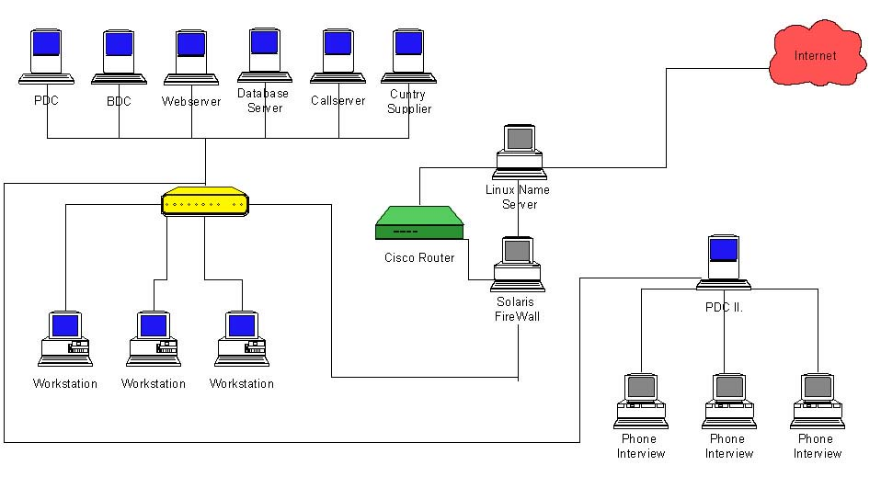

Személyes és a különleges adatok védelme az adatfelvételt követően és az elektronikusan rögzített adatállományban
1) A kutatások eredményeként az EFKI nem kap egyénileg azonosítható adatokat
2) Az adatfile csak olyan megkérdezettek adatait tartalmazhatja, akik a vizsgálatban való részvételhez a Beleegyezési Nyilatkozat aláírásával tájékozott beleegyezésüket adták. A megfelelő tájékozottság biztosítására a kérdezés megkezdése előtt kérdezőink felolvasnak egy rövid leírást arról, hogy a kérdezett bármikor megtagadhatja a válaszadást, hogy nem kötelező részt vennie a kutatásban, illetve, hogy milyen forrásból származnak azok a személyes adataik (nevük és címük) ami alapján felvettük velük a kapcsolatot, és végül, hogy milyen célból vesszük fel az adataikat.
A kitöltött kérdőíven és a kérdőívvel kívülálló által azonosítható más dokumentumon nem szerepelhet semmilyen, a kérdezett közvetlen beazonosításra szolgáló személyes adat (név, cím).
3) A kitöltött kérdőíven a kérdezettre vonatkozóan csak egyetlen információ szerepel ami kizárólag a címlista adataival való összekapcsolást teszi lehetővé.
Ez az információ csak olyan kódolt formában szerepel a kérdőíven, amelynek leolvasása csak leolvasó rendszer segítségével lehetséges a Gallup vonalkód azonosító rendszerének segítségével. A kérdőíven szereplő kódolt egyedi azonosító csak az adatfile és a mintafile összekapcsolása révén teszi lehetővé, hogy az adatok bármilyen személlyel egyedileg összekapcsolhatóak legyenek.
Az adatfile előállítását követően a mintafilehoz hozzáférést csak azok a személyek kaphatnak, akik az adattisztítás és feldolgozás folyamatában részt vesznek és aláírták a Titoktartási Nyilatkozatot.

Az adatok tárolása
Azok a file-ok amelyek bizalmas információ(ka)t tartalmaznak, a számítógépen csak olyan helyen kerülnek tárolásra, amelyhez a hozzáférés csak arra illetékes szakemberek számára biztosított.
Egyéb kikötések hiányában az eredeti kérdőíveket és címkártyákat a kutatást követően a Magyar Gallup Intézet legkésőbb 1 hónapig őrzi, ezután az Átadás-Átvételi eljárás keretében átkerül az EFKI-hez.

